TANESZKÖZJEGYZÉK 3. osztály
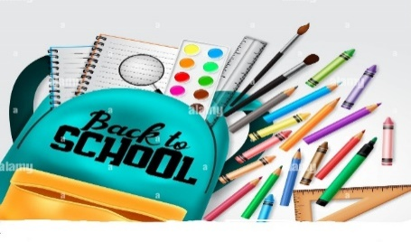
- 2 db négyzetrácsos füzet (száma: 27-32)
- 3 db vonalas füzet (száma: 12-32) olvasás, nyelvtan, tollbamondás
- 1 db. sima füzet (száma: 20-32) természetismeret
- 1 db A 4-es sima füzet (száma 20-32) etika
- 1 db A4-es vonalas füzet (száma: 81-32) szlovák
- 1 db. A 4-es bármilyen (szlovák népismeret)
- szlovákra Niki néni ezeken kívül egy db mappát kér, amibe elrakják a tőle kapott feladatlapokat, illetve papírragasztó és színes ceruza legyen a gyerekeknél
- 1 db kottafüzet (az elsős jó, ha még megvan)
- 3 csomag írólap
- 1 db vonalzó (30 cm-es)
- 1 db. kisvonalzó a tolltartóba
- 1 db olló (jó a régi, hazavitte mindenki)
- 1 db körző
- 30 db rajzlap, 10 db műszaki rajzlap (fehér, keret nélküli!)
- 2 mappa (rajz, szlovák)
- 2 db ragasztó (papírragasztó, kenőfejes – fehér)
- 1 db Technokol ragasztó (folyékony, erős)
- tempera (a temperák elfogytak, abból kell új)
- vízfesték (ebből semmiképpen ne vegyetek újat, hazavitték a gyerekek a régit, tisztítsátok meg egy kicsit)
- színes ceruza
- 2-3 db HB-s grafit ceruza,
- 1db piros, 1db kék és 1db zöld ceruza; RADÍR és HEGYEZŐ! Abból mindig hiány van….
- 2 db kéken író toll
- tornafelszerelés - fekete (nem mintás) rövid vagy térdnadrág, fehér póló (sima fehér vagy iskolától kapott) tornacipő/sportcipő.
- 2 cs. 100-as papír zsebkendő
- 1 db. kiskanál (rendes fém, amit el lehet mosni, ha joghurt az uzsonna)
- 1 db. kemény falú műanyag ivópohár (ha otthon marad a kulacs)
Az előző évről megmaradt felszerelés jó, nem szükséges újat venni. Nézzétek át kérlek, hogy mi használható benne még! Technika csomagot ne vegyetek, mert nagyon rossz minőségűek! Inkább jelezni fogom, ha valami kell és megvesszük osztálypénzből.

